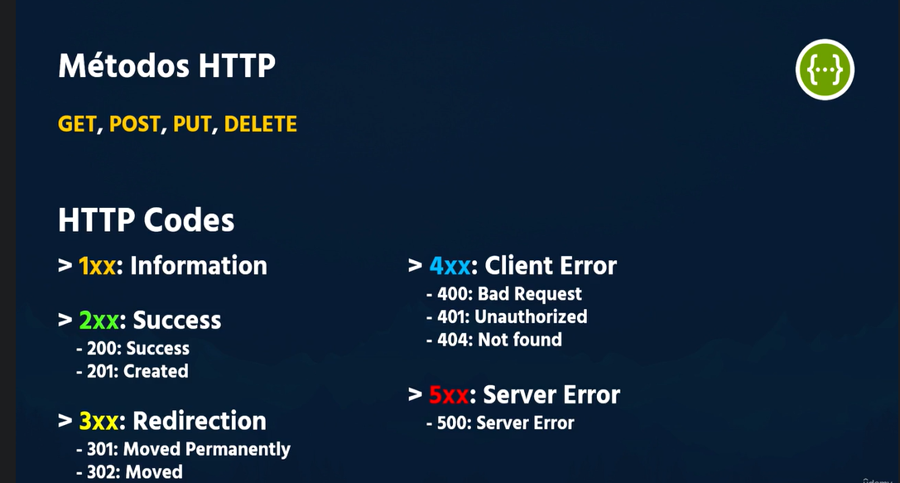

Os parametros

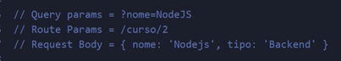

Outra forma de manipular um middleware global

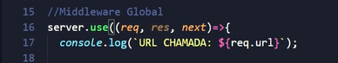

Nesse caso essa msg vai aparecer no console dessa forma, pq foi editado no index 1



Modelo MVC, é a criação das pastas Model, View e Controller.

**Model –** Representa uma tabela no banco de dados, ou seja, o schema da aplicação (criação do file sempre o nome com letra maiúscula).

**View –** representa o front-end

**Controller –** Tem como objetivo tratar a requisição e devolver um resposta para a rota

Metodos controllers.

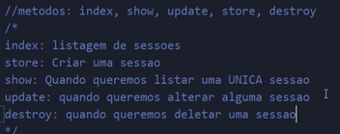

Na foto abaixo o que está sendo mandado e recebido é um email então pode colocar com vai estar no repositório desse projeto (olhar o repositório) caso for algo diferente tem que colocar 2 nome

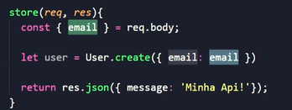

Vagas 1 - <https://lnkd.in/dJCBNQQ>  
Vagas 2 - <https://lnkd.in/dqxNpdv>  
Vagas 3 - <https://lnkd.in/eehksxE>  
Vagas 4 - <https://lnkd.in/dPVfqMaZ>  
Vagas 5 - <https://lnkd.in/dX9saDWT>  
Vagas 6 - <https://lnkd.in/dyS43Vuq>  
Vagas 7 - <https://lnkd.in/dnRAqDyt>  
Vagas 8 - <https://lnkd.in/d9TM8A23>  
Vagas 9 - <https://lnkd.in/d3bECiCC>  
Vagas 10 - <https://lnkd.in/d5yDSJGb>  
Vagas 11 - <https://lnkd.in/drvJmae>  
Vagas 12 - <https://lnkd.in/dxa9hdbH>  
Vagas 13 - <https://lnkd.in/dRHHmSm>  
Vagas 14 - <https://lnkd.in/d-ErsDm>  
Vagas 15 - <https://lnkd.in/drD9a6s>  
Vagas 16 - <https://lnkd.in/dQa3AKW>  
Vagas 17 - <https://lnkd.in/dBajhqJ>  
Vagas 18 - <https://lnkd.in/et44F3WG>  
Vagas 19 - <https://lnkd.in/e2vCmMsn>  
Vagas 20 - <https://lnkd.in/eSQ3s2ad>  
Vagas 21 - <https://lnkd.in/eGxdVxAJ>  
Vagas 22 - <https://lnkd.in/ekCXhq6B>  
Vagas 23 - <https://lnkd.in/e7j7aaaG>  
Vagas 24 - <https://lnkd.in/demu6zH>  
Vagas 25 - <https://lnkd.in/dhfW7KEn>